Elektrotehnički fakultet
Katedra za komunikacije
Predmet: Osnovi komunikacija i teorija informacija

LABORATORIJSKA VJEŽBA BR.2

I) PRIPREMA
- Izvesti izraz za koeficijente Furijeovog reda u kompleksnom obliku (F_{n}) za povorku pravougaonih impulsa amplitude A i perioda T i trajanja θ (funkcija je parna). Skicirati amplitudski i fazni spektar za A=1V; T =4s, θ=1s.
- Na osnovu veze između koefcijenata a_{n}, b_{n} i F_{n} odrediti koeficijente a_{n} i b_{n}.
- Izvesti Parsevalovu teoremu za periodične signale.

II) RAD NA RAČUNARU

- Napisati program u MATLAB-u za crtanje amplitudskog i faznog spektra povorke pravougaonih impulsa u sljedećim slučajevima:
  - A=1V, T=1s, Θ=0.2s
  - A=1V, T=2s, Θ=0.2s
  - A=1V, T=2s, Θ=0.4s
Koliki dio snage signala je smješten do prve nule anvelope? Kakav je kvalitativni uticaj perioda i trajanja impulsa na amplitudski spektar?

- Modifikovati program u tački 1 tako da se dobije amplitudski i fazni spektar povorke trougaonih impulsa prikazanih na slici 1.
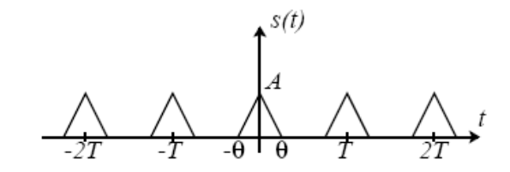
slika 1

Izvršiti komparativnu analizu dotičnih signala po pitanju spektralne efikasnosti.

